Unit 1 Lesson 2: Exploremos las fichas geométricas

WU Observa y pregúntate: Fichas geométricas (Warm up)

Student Task Statement
¿Qué observas?
¿Qué te preguntas?
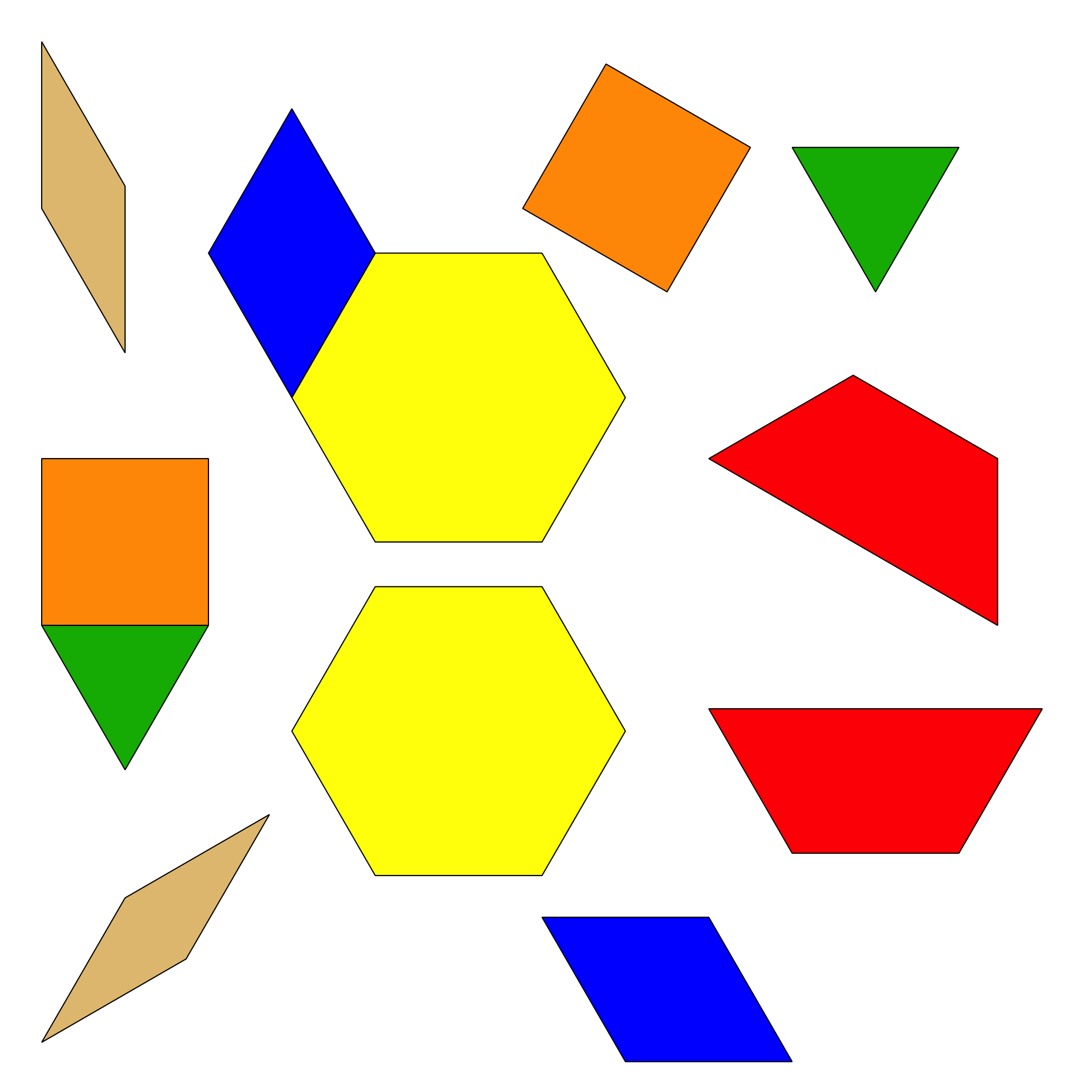

1 Conozcamos “Fichas geométricas: Explora”

Student Task Statement
© CC BY 2021 Illustrative Mathematics®

